2024年河南省普通高中招生考试试卷

物理

注意事项：
1．本试卷共 6页，五个大题，21小题，满分 70分，考试时间 60分钟。
2．本试卷上不要答题，请按答题卡上注意事项的要求，直接把答案填写在答题卡上。答在试卷上的答案无效。

一、填空题（本题共 6小题，每空 1分，共 14分）
- 甲骨文是中华民族珍贵的文化遗产。如图，甲骨文“殸”，意指手持长柄，敲击乐器发声。这说明古人很早便知道声音与碰击有关，蕴含了声音是由物体______产生的道理。请你写出一个能表明这一道理的现象：
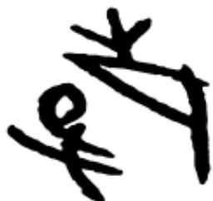
【答案】 ①. 振动 ②. 正在发声的音叉可以激起水花【解析】
【详解】[1]手持长柄，敲击乐器时，乐器振动产生声音，声音是由物体振动产生的。[2]将正在发声的音叉放入水中，音叉可以激起水花，说明正在发声的音叉在振动，声音是由物体振动产生的。
- 如图，在塑料袋中滴入几滴酒精，将袋挤瘪，排出空气后把袋口扎紧，放入热水中，塑料袋鼓起，该过程中酒精发生的物态变化是______，此过程中酒精______热量。
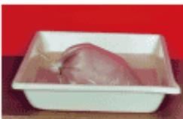
【答案】 ①. 汽化 ②. 吸收【解析】
【详解】[1][2]当把滴入几滴酒精的塑料袋放入热水中时，酒精液体会汽化成酒精气体，体积变大，故发现塑料袋鼓起，而汽化吸热。
- 人体中有很多结构可简化为杠杆。如图，手提起物体时，桡骨在肱二头肌的收缩牵引下绕肘关节转动，这是一种______杠杆，此过程中肱二头肌收缩的距离______（填“大于”“等于”或“小于”）手移动的距离。
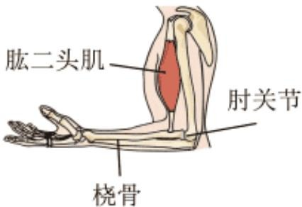
【答案】 ①. 费力 ②. 小于
【解析】
【详解】[1]桡骨在肱二头肌的收缩牵引下绕肘关节转动，该杠杆以肘关节为支点，肱二头肌对桡骨的拉力为动力，物体对手的压力为阻力，由图可知，动力臂小于阻力臂，则这是费力杠杆。
[2]费力杠杆省距离，则此过程中肱二头肌收缩的距离小于手移动的距离。
- 我国大力发展水力发电。水能是 __（填“可再生”或“不可再生”）能源。水电站通过提高水位增加水的重力势能，水流下时重力势能转化为___ 能，使水轮机带动发电机发电，发电机是利用 _原理发电的。【答案】 ①. 可再生 ②. 动能 ③. 电磁感应
【解析】
【详解】[1]能够源源不断从自然界得到的能源叫可再生能源，如风能、太阳能和水能。
[2]水从高处向低处运动时，质量不变，高度降低，重力势能减小，同时速度增大，水动能增大，此过程中重力势能转化为动能。
[3]发电机是利用电磁感应原理来工作的。
- 图甲为灯泡L的电流与电压关系的图像。将该灯泡接入图乙电路，电阻R阻值为 10Ω，闭合开关S，电流表示数为
0.2A，则电源电压为______V，干路电流为______A，此时灯泡 L 的电功率为______W。
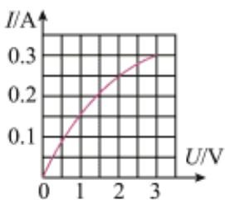
甲
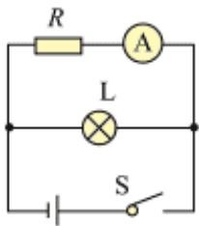
【答案】 ①. 2 ②.
0.45 ③.
0.5
【解析】
【详解】[1]定值电阻R与灯泡L并联，根据并联电路电压规律
$$U=U_{R}=U_{L}$$
电流表接在定值电阻R支路上，且示数为
0.2A
$$ U _ {R} = I _ {R} R =
- 2 0 = 2
$$
故电源电压为 2V。
[2]由甲图可知，当灯泡电压为 2V时，电流为0.25A，故干路电流为
$$ I = I _ {R} + I _ {} =
- 2 +
- 2 5 =
- 4 5
$$
[3] 此时灯泡L的电功率
$$ P _ {} = U I _ {} = 2
- 2 5 =
- 5
$$
- 在学习物理之前，我们头脑中常存在一些不科学的观点，学习物理后，要能运用事实证据进行质疑和修正。请参照示例，另外列举一个常见的错误观点，并通过实例进行反驳，写出正确观点。
【示例】错误观点：两个物体不接触，就没有力的作用。
反驳的实例及正确观点：磁铁靠近铁球，能将铁球吸引过来，因此两个物体不接触，也能有力的作用。错误观点： C
反驳的实例及正确观点：
【答案】 ①. 见详解 ②. 见详解
【解析】
【详解】[1]错误观点：只要两个物体相接触就一定有力的作用。
[2]反驳 实例及正确观点：竖直放在竖直墙边的物体刚好与墙面接触，没有力的作用，因此两个物体相接触不一定有力的作用。

二、选择题（本题共 8小题，每小题 2分，共 16分。第 7~12题每小题只有一个选项符合题目要求；第 13~14题每小题有两个选项符合题目要求，全部选对得 2分，选对但不全的得 1分，有错选的得 0分）
- 我国北方某地最低气温曾达到 ，当地多使用酒精温度计，这是利用了酒精的（ ）
A．热值高 | B．比热容大 | C．沸点低 | D．凝固点低
【详解】而酒精的凝固点较低，是－117℃，在-52.3℃时，酒精仍然是液态，所以当地多使用酒精温度计。故D符合题意，ABC不符合题意。故选D。
- 乘客乘坐汽车时系好安全带，可以防止急刹车时，由于什么的惯性而受到伤害（ ）
A．汽车 | B．安全带 | C．乘客 | D．座椅
【详解】现代汽车速度很快，急刹车时，车身停止运动，而乘客身体由于惯性会继续向前运动，在车内与车身撞击，为防止发生类似伤害，安全带可以对人体起到缓冲作用。故选C。
- 在“爱眼日”宣传活动中，小明用图所示的装置研究眼睛的成像，此时烛焰在光屏上成清晰的像，用此模拟正常眼睛的成像。接下来下列操作可模拟近视眼的是（ ）
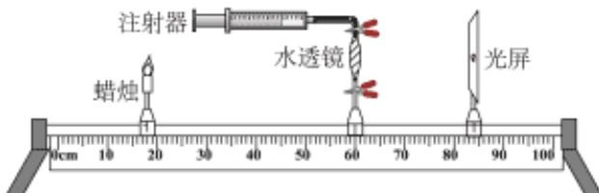
A. 向水透镜注水，烛焰的像成在光屏右侧B. 向水透镜注水，烛焰的像成在光屏左侧C. 从水透镜抽水，烛焰的像成在光屏右侧
D. 从水透镜抽水，烛焰的像成在光屏左侧【答案】B【解析】
【详解】近视眼是由于长期看近处的东西导致晶状体变厚，折光能力变强，像成在视网膜前。所以用水透镜模拟近视眼，也就是需要透镜对光线的会聚能力更强，所以此时应对水透镜注水，使得凸透镜变厚，焦距变小，使得像成在光屏左侧。故B符合题意，ACD不符合题意。故选B。
- 宋朝的怀丙利用浮船打捞铁牛，展现了我国古人的智慧。图为打捞过程示意图，先将陷在河底的铁牛和装满泥沙的船用绳索系在一起，再把船上的泥沙铲走，铁牛就被拉起，然后把船划到岸边，解开绳索卸下铁牛，就可将铁牛拖上岸。船在图中甲、乙、丙三个位置船所受浮力为 $F_{ef},F_{Z},F_{pf}$ ，下列判断正确的是（ ）
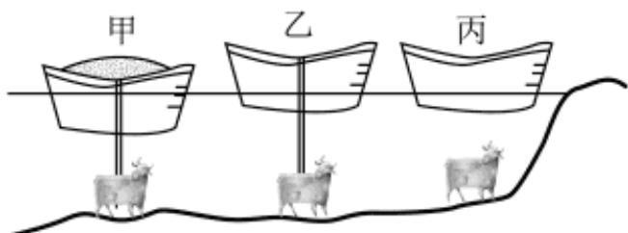
${ \cal F } _ { \mathrm { { q } } } = { \cal F } _ { \mathrm { { Z } } } = { \cal F } _ { \mathrm { { p } } }$ $F_{q}>F_{Z}>F_{∥}$ A. B. ${\overline{P}}_{ij}={\overline{P}}_{Z}>{\overline{P}}_{ p}$ $F_{⟂}<F_{⟂}<F_{⟂}$ C. D.
【答案】B【解析】
【详解】由图可知，船在图中甲、乙、丙排开水的体积 $V_{*}>V_{\text{ Z }}>V_{*}$ ，根据阿基米德原理 $F_{\hat{H}}=ρ_{\hat{Q}}gV_{\hat{H}}$ 可知船在图中甲、乙、丙三个位置船所受浮力 ${\overline{F}}_{q}>{\overline{F}}_{Z}>{\overline{F}}_{g}$ 故选 B。
- 如图，甲、乙两人用不同的装置，在相同时间内把质量相等的货物匀速提升到同一平台，不计绳重及滑轮的摩擦。下列说法正确的是（ ）
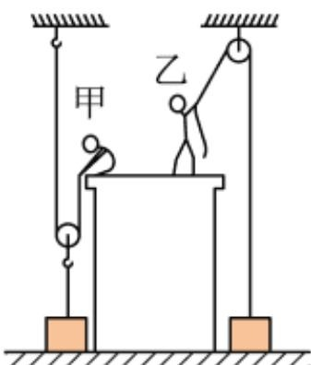
A. 甲做的有用功多 B. 乙做的总功多C. 甲做总功的功率大 D. 乙所用装置的机械效率小【答案】C【解析】
【详解】A．在相同时间内把质量相等的货物匀速提升到同一平台，不计绳重及滑轮的摩擦，有用功$W_{☉}=G_{*s}h$ ，故甲、乙做的有用功一样多，故A错误；
BCD．图甲使用的是动滑轮，拉力端移动距离 $sΠ̸=2h$ ；图乙使用的是定滑轮，拉力端移动距离 $s z=h$ ，不计绳重和摩擦，使用甲动滑轮时，拉力
$$F_{\text{甲}}=\frac{1}{2}(G+G_{\text{动}})$$
拉力做功
$$W_{\text{甲}}=F_{\text{甲}}s_{\text{甲}}=\frac{1}{2}(G+G_{\text{动}})×2h=(G+G_{\text{动}})h$$
使用乙定滑轮时，拉力 $FZ=G$ ，所以拉力做功
$$W_{\text{乙}}=F_{\text{乙}}s_{\text{乙}}=G×h=Gh<(G+G_{\text{动}})h$$
在相同时间内把质量相等的货物匀速提升到同一平台，甲做的总功多，乙做的总功少，根据 $ρ = \frac{W}{t}$ 知，甲做总功的功率大；由A选项解析知有用一样多，但甲的总功多，根据 $η=\frac{W_{*}}{W_{z}}×100\%$ 知，乙所用装置的机械效率高，综上分析知，故C正确，BD错误。故选C。
- 如图，把木板放在海绵上，木板上放一水杯，静止时木板保持水平。若水杯重为 $G_{1}$ ，木板重为 $G_{2}$ ，水杯底面积为 $S_{1}$ ，木板底面积为 $S_{z}$ 。下列说法正确的是（ ）
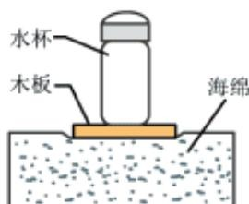
A. 水杯对木板的压力就是水杯受到的重力B. 水杯对木板的压力和木板对水杯的支持力是平衡力
C. 水杯对木板的压强为 $\frac{G_{1}}{S_{1}}$ D. 木板对海绵的压强为 $\frac{G_{2}}{S_{2}}$
【答案】C
【解析】
【详解】A．水杯对木板的压力大小等于水杯受到的重力大小，但二者不是同一个力，故A错误；B．水杯对木板的压力和木板对水杯的支持力作用在不同物体上，不是平衡力，故B错误；
C．水杯对木板的压力大小等于水杯受到的重力大小，根据 $p=\frac{\overline{F}}{S}$ ，水杯对木板的压强为 $\frac{G_{1}}{S_{1}}$ ，故C正确；
D．木板对海绵的压力等于水杯和木板的总重力，根据 $p=\frac{\overline{F}}{S}$ ，木板对海绵的压强为 $\frac{G_{2}+G_{1}}{S_{2}}$ ，故D错误。故选 C。
- 中国空间站持续开展空间科学实验，为人类探索宇宙奥秘贡献了中国智慧。下列说法正确的是（ ）A. 飞船与空间站对接后，相对于空间站是静止的B. 航天员太空授课是利用超声波与地面传递信息C. 空间站离地球的距离，比月球离地球的距离更近D. 空间站上的太阳能电池板将太阳能转化为内能【答案】AC
【解析】
【详解】A．飞船与空间站对接后，与空间站一起同步运动，故飞船相对于空间站位置不发生改变，是静止的，故A正确；B．航天员太空授课是利用电磁波与地面传递信息，而不是超声波，声波无法在真空中传播，故B错误；C．空间站和月球相比，月球离地球更远。空间站距离地球上空大约 400公里，而月球距离地球约 38万公里，400公里的距离和38万公里相差了 950倍。故C正确；D．空间站上的太阳能电池板将太阳能转化为电能，故D错误。故选AC。
- 如图是小明为某仓库设计的温度报警电路。 为热敏电阻，其阻值随温度的变化而变化； 为可调 $R_{q}$ $R_{2}$ 电阻。温度正常时指示灯L发光，当温度升高到报警温度时，指示灯熄灭，蜂鸣器报警。下列判断正确的是（ ）
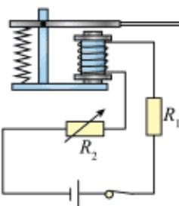
控制电路
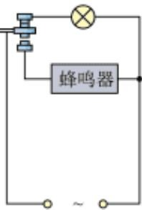
工作电路
A. $R_{q}$ 的阻值随温度的升高而增大B. 温度升高过程中，电磁铁磁性增强C. 若要调低报警温度，可将 的阻值调大 $R_{2}$ D. 若控制电路电源电压降低，报警温度将升高
【答案】BD
【解析】
【详解】AB．当温度升高到报警温度时，指示灯熄灭，蜂鸣器报警，说明衔铁被吸下，电磁铁的磁性增强，电路中的电流变大了，根据欧姆定律可知，电路中的总电阻变小， $R_{q}$ 的阻值变小了，即热敏电阻 $R_{q}$ 的阻值随探测温度的升高而减小，故A错误，B正确；
C．控制电路的报警电流大小一定，即报警时控制电路总电阻一定，报警温度越低，热敏电阻的阻值越大，总电阻不变，应将 $R_{2}$ 的阻值调小，故C错误；
D．若控制电路电源电压降低，要使控制电路电流达到报警电流，根据欧姆定律，电路总电阻将变小，则$R_{q}$ 的阻值变小，因为热敏电阻 的阻值随探测温度的升高而减小，则报警温度将升高，故D正确。 $R_{q}$ 故选 BD。

三、作图题（本题共 2小题，每小题 2分，共 4分）
- 如图，观光水池中，一束红光沿AO方向从水射入空气，折射光线为 $OA^{′}$ 。若另一束红光沿BO方向从水射入空气，请大致画出入射光线BO的折射光线，并标出对应的折射角r。
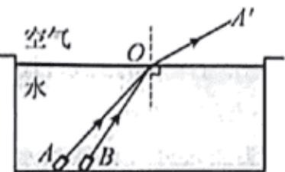
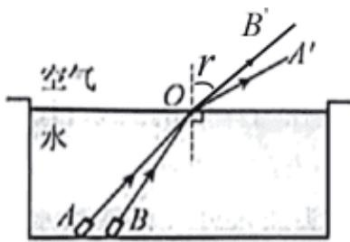
【答案】
【解析】
【详解】在光的折射现象中，折射角随入射角的减小而减小，折射角是折射光线与法线的夹角，据此画出入射光线BO的折射光线，并标出对应的折射角 r，如下图所示：
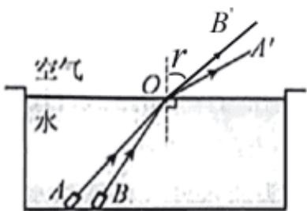
- 如图，手按压水平桌面并向左滑动，可感受到桌面对手的支持力和摩擦力。请以A点为作用点，画出桌面对手的支持力和摩擦力的示意图。
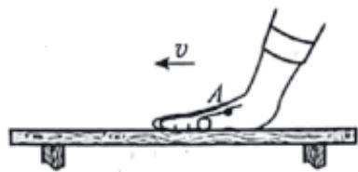
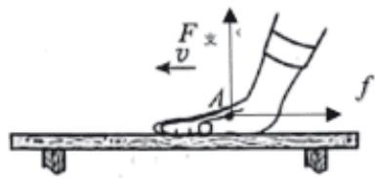
【答案】
【解析】
【详解】桌面对手的支持力垂直于水平桌面向上，手按压水平桌面并向左滑动，桌面对手的摩擦力与相对运动方向相反，水平向右。
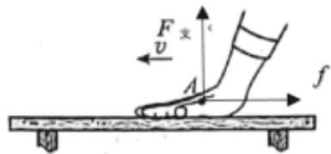

四、实验探究题（本题共 3小题，第 17题 4分，第 18题 6分，第 19题 9分，共 19分）
- 如图甲，在探究光的反射规律的实验中，把平面镜放在水平桌面上，纸板ENF竖直立在镜面上，ON垂直于镜面。
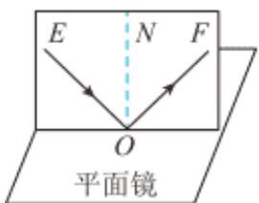
甲
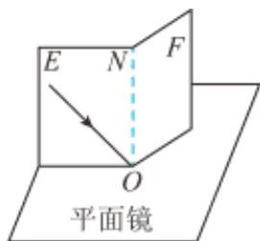
（1）让一束光贴着纸板沿多个角度射到O点，在纸板上记录每次的光路。记录时，为了区分每次的光路，可采用的方法是 C
（2）取下纸板，用量角器测量每次的入射角和 __，并记录下来。
（3）在图甲实验 基础上，以 ON为轴，把纸板NOF向后折，在纸板上看不到反射光，如图乙所示，这表明：在反射现象中，反射光线、入射光线和法线在______。小明想：当纸板折到图乙位置时，反射光还存在吗？请设计一种验证方法：
【答案】 ①. 换用不同颜色的笔记录每次光的路径 ②. 反射角 ③. 同一平面内 ④. 用喷雾器在纸板右侧喷水雾，观察反射光线是否存在
【解析】
【详解】（1）[1]记录时，为了区分每次的光路，可以换用不同颜色的笔记录每次光的入射和反射路径。
（2）[2]为比较反射角和入射角的大小关系，应该用量角器测量每次的入射角和反射角，并记录。
（3）[3]由题意得，当显示入射光线、反射光线的纸板在同一平面上时，入射光线、反射光线都能同时看见；当把显示反射光线的纸板NOF向后折，这时在NOF上看不到反射光，说明反射光线、入射光线和法线在同一平面内。
[4]用喷雾器在纸板右侧喷水雾，水雾可以显示出光的传播路径，就可以验证反射光线是否存在。
- 在“探究液体压强与哪些因素有关”时，同学们根据生活经验，提出如下猜想：
①可能与深度有关；②可能与方向有关；③可能与液体密度有关。
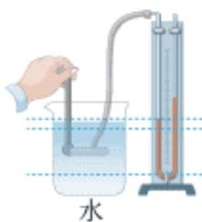
甲
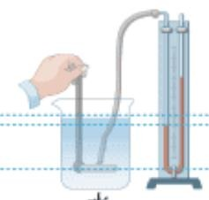
水
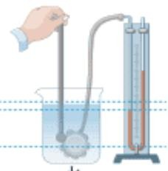
水
丙
（1）请写出能支持猜想①的一个生活现象：
（2）为了验证猜想，他们利用如图所示的装置进行实验。实验前，应观察U形管两侧液面是否 _；
（3）比较图中______两次实验可得出液体压强与深度的关系；比较乙、丙两次实验可得出：同种液体内部同一深度，液体向各方向的压强
（4）为探究液体压强与液体密度的关系，他们将探头放入另一杯浓盐水中，使探头在盐水中的朝向及与图乙相同，观察比较U形管两侧液面高度差；
（5）为使U形管两侧液面高度差更明显，可将U形管中的液体换成密度 ___（填“更大”或“更小”）的液体。
【答案】 ①. 拦河大坝上窄下宽 ②. 相平 ③. 甲乙 ④. 相等 ⑤. 深度 ⑥. 更小【解析】
【详解】（1）[1]拦河大坝修建得上窄下宽，这是因为液体压强随深度增加而变大。
（2）[2]实验前，应观察U形管两侧液面是否相平，如果已经存在一段高度差，则需要拆下软管重新安装。
（3）[3] 比较图中甲乙两次实验，只有深度不同，根据控制变量法，可得出液体压强与深度的关系。
[4] 比较乙、丙两次实验，只有探头的方向不同，而U形管两侧液面高度差相同，说明同种液体内部同一深度，液体向各方向的压强相同。
（4）[5] 为探究液体压强与液体密度的关系，根据控制变量法，应只改变液体密度，所以将探头放入另一杯浓盐水中，使探头在盐水中的朝向及深度与图乙相同，观察比较U形管两侧液面高度差。
（5）[6] 根据 $p=ρgh$ ，为使U形管两侧液面高度差更明显，可将U形管中的液体换成密度更小的液体。
- 小华用如图所示的电路探究电流与电压、电阻的关系。电源电压恒为4.5V，滑动变阻器最大阻值为20Ω。
（1）她先用阻值为10Ω的定值电阻探究电流与电压的关系。
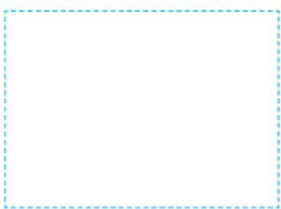
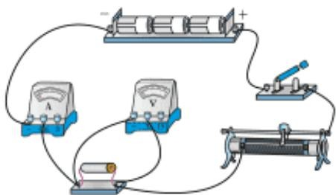
图1
①图1是根据设计的电路图连接的实物电路，请在虚线框中画出该电路图。
②闭合开关前，应将滑动变阻器的滑片移到最右端，否则，闭合开关时______（填“电流表”或“电压表”）指针的偏转可能超出所用量程。
③闭合开关，移动滑片，记录了如下数据。第5次的电压表和电流表的示数如图 2、3所示，请将示数填
入表中。
实验次数
1
2
3
4
5
电压U/V
1.6
2.0
2.2
2.4
a._
电流I/A
0.16
0.20
0.22
0.24
b._
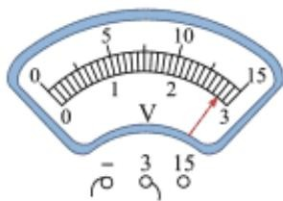
图2
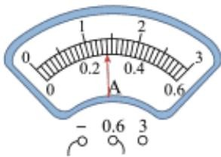
图3
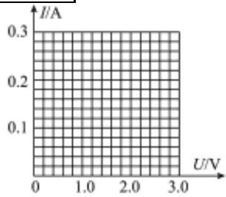
图4
④请在图4中描出表中各组数据对应的点，并根据描出的点画出 $I−U$ 图像。
⑤分析表中数据或图像的特点，可得出：电阻一定时，电流与电压成正比。得出此结论的理由是
（2）接下来，她用原电路探究电压一定时，电流与电阻的关系。先调节滑片，使电压表示数为 2V，记录电流表示数；然后断开开关，将 10Ω电阻依次换成5Ω、15Ω电阻，闭合开关，移动滑片，使电压表示数仍为 2V，记录电流表示数。当换成 20Ω电阻后，发现电压表示数始终不能为2V，为了完成实验，下列方案可行的是 （填字母代号）。A．换用电压为6V的电源B．把电压表改接为0~15V量程C．在开关与滑动变阻器之间串联一个10Ω 电阻
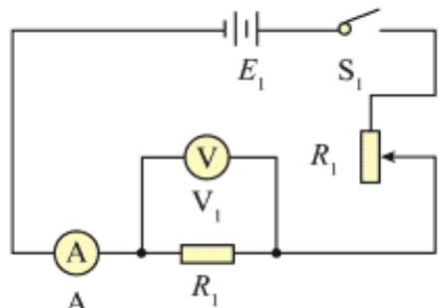
【答案】 ①.
②. 电压表 ③.
2.8 ④.
0.28 ⑤.
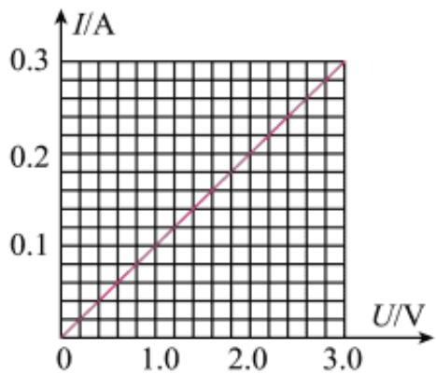
⑥. I−U图像为一条过原点的直线 ⑦. C
【详解】（1）[1] 根据实物电路连接电路图如下：
[2] 电源电压恒为4.5V，定值电阻 10Ω，电流最大值
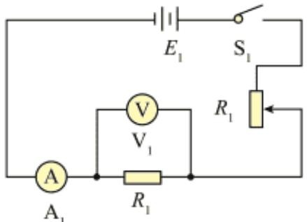
$$ I = = =
- 4 5
$$
故不可能是电流表超量程，电压表测定值电阻两端电压，当滑动变阻器阻值为零时，等于电源电压4.5V，故当滑动变阻器阻值太小是电压表会超量程。
[3]电压表量程 $0∼3V$ ，分度值
0.1V，读数由图可知2.8V。
[4]电流表量程 $0∼0.6A$ ,分度值
0.02A，读数由图可知
0.28A。
[5]依据表格数据进行标点，再连接各点可得
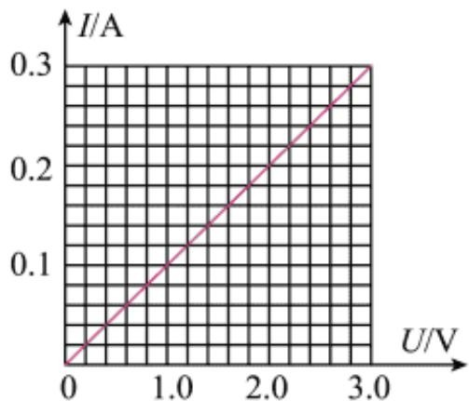
[6]由I−U图像为一条过原点的直线可知电阻一定时，电流与电压成正比。
（2）A．根据串联电路的分压原理可知，将定值电阻由 15Ω改接成20Ω的电阻，电阻增大，其分得的电压增大，为了保持定值电阻两端电压不变，应将电源电压调小，故A不符合题意；
B．此实验需始终保持定值电阻两端电压为2V,无需更换电压表量程，更换电压表量程没有任何效果，故B不符合题意；
C．定值电阻两端的电压始终保持Uv=2V，根据串联电路电压的规律，变阻器分得的电压
$$ U _ {} = U - U _ {} =
- 5 - 2 =
- 5
$$
变阻器分得的电压为电压表示数的
$$ =
- 2 5
$$
倍，根据分压原理，当接入 20Ω电阻时，变阻器连入电路中的电阻为
$$ R _ {} =
- 2 5 0 = 2 5 > 2 0
$$
因此应换用最大阻值更大的滑动变阻器，故C符合题意。
故选 C。

五、综合应用题（本题共 2小题，第 20题 8分，第 21题 9分，共 17分）
- 诗句“蜂儿不食人间仓，玉露为酒花为粮。作蜜不忙采蜜忙，蜜成犹带百花香”，赞美了勤劳、无私
的蜜蜂。对蜜蜂感兴趣的小华进行了以下专题研究。

（1）神奇功能
蜜蜂能根据气味找到蜜源，这是由于分子在不停地 _。蜜蜂飞行时与空气摩擦带正电，而花粉带负电。花粉能吸到蜜蜂身上，是由于异种电荷

（2）飞行时间
蜜蜂有时要到很远的地方采蜜。若一只蜜蜂从蜂巢出发，飞行 5km到达某采蜜点，采蜜后再原路返回蜂巢，一天如此采蜜 15 次，飞行速度为 $24km/h$ 。则该蜜蜂一天飞行时间为多少？（ ）
（3）蜂蜜密度
蜂蜜的品质与密度有关。为测量蜂蜜的密度，先测出一个空瓶的质量 $m_{1}$ ；再将瓶子装满水，测出总质量$m_{2}$ ；然后倒出瓶中的水，擦干后装满蜂蜜，测出总质量 $m_{3}$ 。请根据所测的物理量和水的密度 $ρ_{*}$ ，推导出蜂蜜密度的表达式。【答案】 ①. 做无规则运动 ②. 相吸引 ③.
6.25h ④. $ρ=\frac{m_{3}−m_{1}}{m_{3}−m_{1}}ρ_{*}$
【解析】
【详解】（1）[1]蜜蜂能根据气味找到蜜源，气味的产生是由于气味分子在空气中不停地做无规则运动的结果。
[2]蜜蜂飞行时与空气摩擦带正电，而花粉带负电，由于异种电荷相吸引，花粉能吸到蜜蜂身上。
（2）[3]若一只蜜蜂从蜂巢出发，飞行 5km到达某采蜜点，采蜜后再原路返回蜂巢，一天如此采蜜 15次，飞行总路程
$$s=5km×2×15=150km$$
则该蜜蜂一天飞行时间为
$$ t = = =
- 2 5
$$
则该蜜蜂一天飞行时间为6.25h。
（3）[4]先测出一个空瓶的质量 $m_{1}$ ；再将瓶子装满水，测出总质量 $m_{2}$ ，则瓶中水的质量
$$m_{\text{水}}=m_{2}−m_{1}$$
装满蜂蜜后，蜂蜜的体积等于水的体积，则蜂蜜体积
$$V=V_{\text{水}}=\frac{m_{\text{水}}}{ρ_{\text{水}}}=\frac{m_{2}−m_{1}}{ρ_{\text{水}}}$$
擦干后装满蜂蜜，测出总质量 $m_{3}$ ，蜂蜜的质量
$$m=m_{3}−m_{1}$$
蜂蜜密度
$$ρ=\frac{m}{V}=\frac{m_{3}−m_{1}}{\left(\frac{m_{2}−m_{1}}{ρ_{\text{水}}}\right)}=\frac{m_{3}−m_{1}}{m_{2}−m_{1}}ρ_{\text{水}}$$
蜂蜜密度表达式为 $ρ=\frac{m_{3}−m_{1}}{m_{3}−m_{1}}ρ_{*}$ 。
- 小华家新买了一台电暖器，部分参数如下表，通过调节旋钮，可实现高温挡、低温挡的切换。她结合所学知识进行了研究。
额定电压
220V
高温挡功率
2000W
低温挡功率
800W
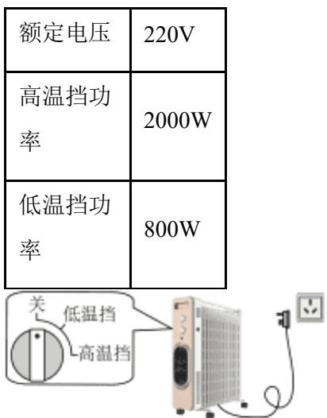
（1）如图，电暖器的插头是三脚插头，插头中较长的脚与电暖器的金属外壳相连。插入插座后，就将电暖器的金属外壳与家庭电路的______线相连，可防止漏电时对人造成伤害。电暖器工作时房间温度升高，这是通过______的方式增大空气内能的；
（2）小华家墙上 插座允许通过的最大电流为 10A，请通过计算说明此插座能否满足该电暖器正常使用；
（3）若该电暖器一天正常工作 6h，其中高温挡 2h，低温挡 4h，则它一天耗电多少千瓦时？（ ）
（4）小华与妈妈一起做饭时，准备同时使用电饭锅和电磁炉。小华说：“应先把电暖器关掉，否则容易使家庭电路的干路导线过热引发火灾。”请运用物理知识进行解释。【答案】 ①. 地 ②. 热传递 ③. 见解析 ④. ⑤. 见解析
【解析】
【详解】（1）[1]电暖器的插头是三脚插头，插入插座后，就将电暖器的金属外壳与家庭电路的地线相连，可防止漏电时对人造成伤害。
[2]电暖器工作时放出热量，房间内的空气吸收热量，温度升高，内能增大，是通过热传递的方式增大空气内能的。
（2）[3]电暖气工作时的最大电流为
$$ I _ {} = =
- 1 < 1 0
$$
所以此插座能满足该电暖器正常使用。
（3）[4]一天耗电为
$$ W = W _ {} + W _ {} = P _ {} t _ {} + P _ {} t _ {} = 2 +
- 8 =
- 2
$$
（4）[5]同时使用电饭锅和电磁炉，总功率较大，根据 $I=\frac{P}{U}$ ，电路中总电流较大，根据焦耳定律$Q=I^{2}Rt$ ，干路导线相同时间内产生 热量较多，容易使家庭电路的干路导线过热引发火灾。

